В Красносельском районе будут заменены лифты
30.03.2016
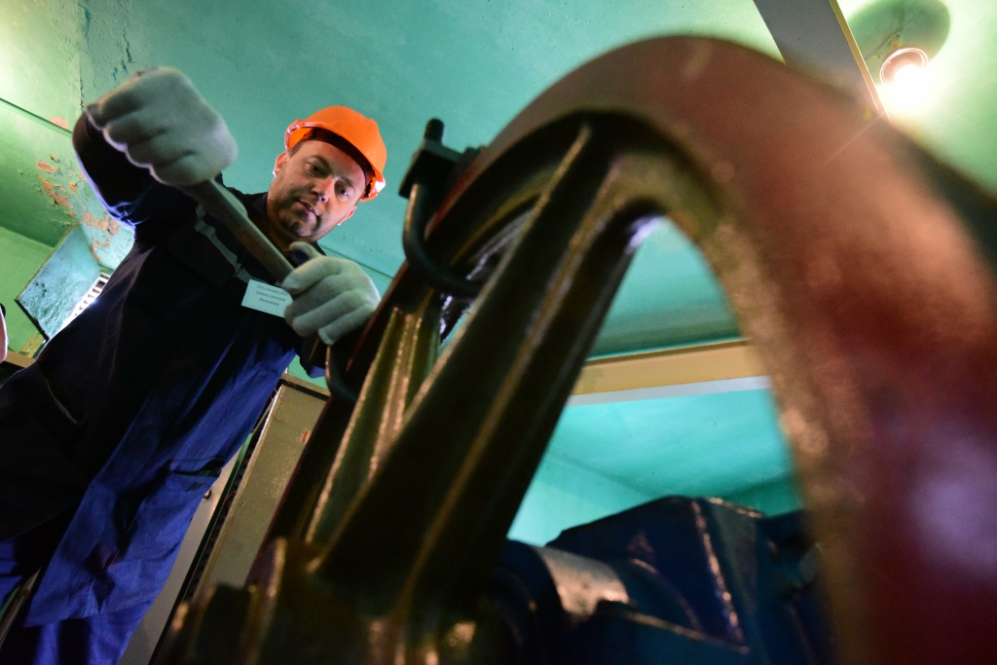

В ближайшее время в четырех подъездах Красносельского района пройдет плановая замена лифтового оборудования по программе капитального ремонта. На данный момент подготовительные работы идут по следующим адресам: Мясницкая улица, дом 15, подъезд 3 и Садовая-Спасская улица, дом 1/2а, подъезды 1-3.
В ходе реализации программы капитального ремонта в марте этого года лифты были заменены по адресам: Милютинский переулок, дом 19/4, подъезд 1 и Мясницкая улица, дом 21, строение 5, подъезд 1. К работам было привлечено два подрядчика: ПромСвязьСтрой и Энергоаудит-Эксперт. Обе организации выполнили все работы согласно договору.
Напоминаем, что жители Красносельского района могут всегда получить консультацию у представителя Фонда капитального ремонта с 18 до 20 часов в кабинете 103 в здании управы района.

Адрес страницы: http://krasnoselsky.mos.ru/press-center/news/detail/2680154.html
Управа Красносельского района города Москвы

